|  |
| --- |
| **ВЕСТНИК ОРГАНОВ МЕСТНОГО** |
| **САМОУПРАВЛЕНИЯ** |
| **ШИЛИНСКОГО** |
| ГАЗЕТА **СЕЛЬСОВЕТА № 36** |
| РАСПРОСТРАНЯЕТСЯ 18 декабря |
| БЕСПЛАТНО 2023 года |

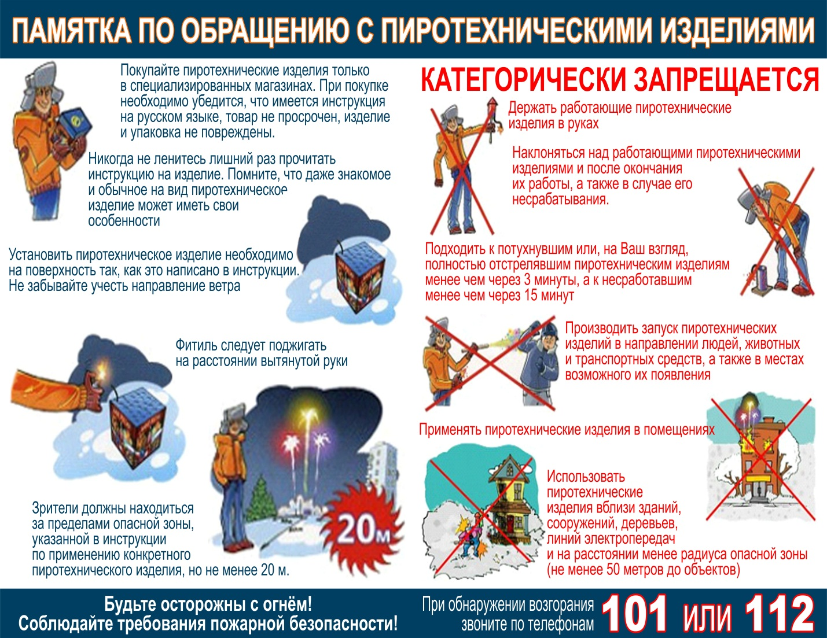

**16 декабря 2023 года прошло итоговое собрание граждан по вопросу участия в Программе поддержки местных инициатив в 2024 году!!!**

**По итогам электронного голосования и сбора опросных листов лидирует проект «Быстрее, выше, сильнее!» набравший 82% голосов, также был поддержан большинством голосов на итоговом собрании!!!**

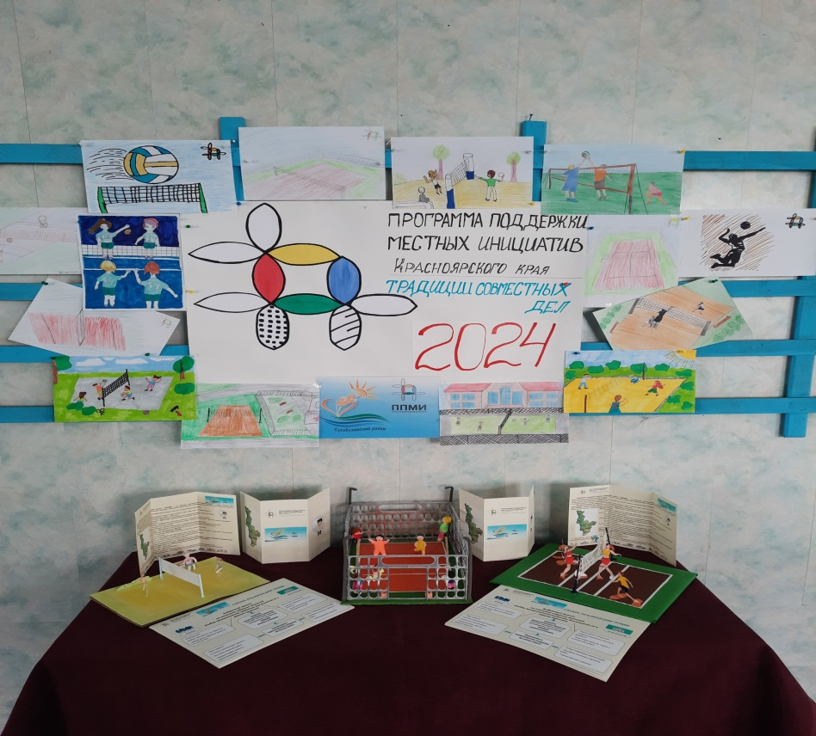

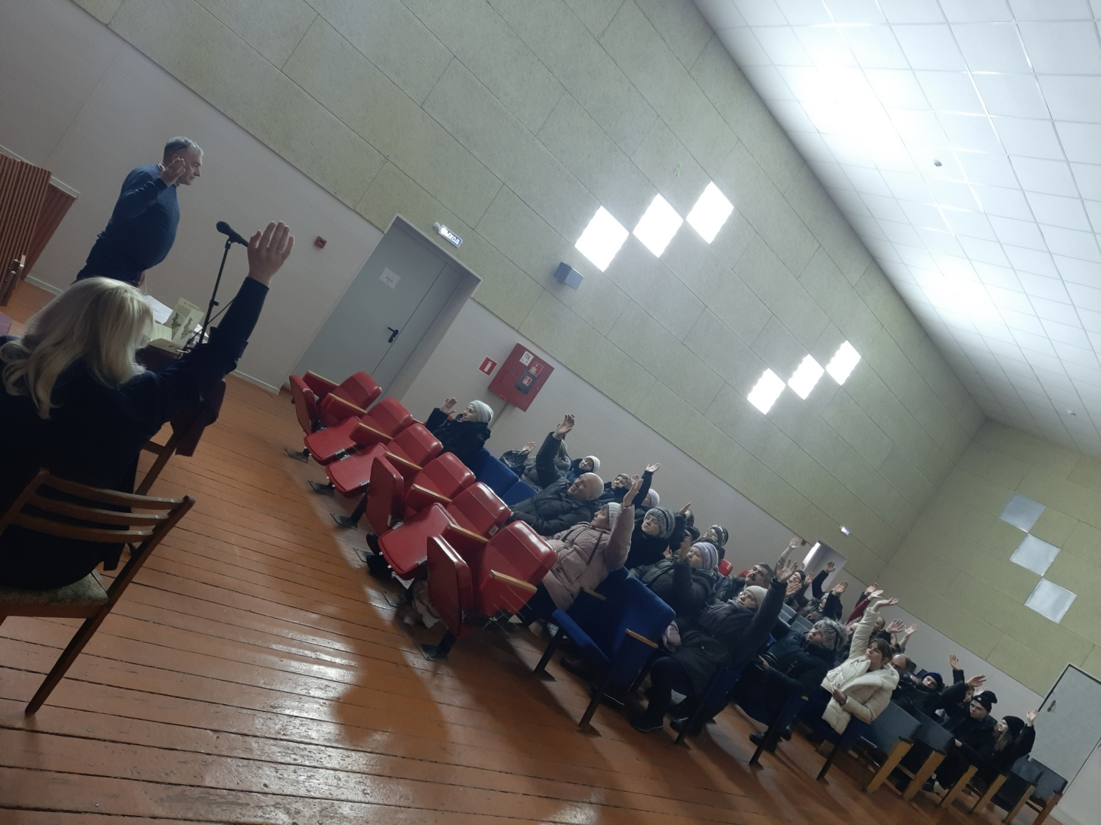

КРАСНОЯРСКИЙ КРАЙ СУХОБУЗИМСКИЙ РАЙОН

АДМИНИСТРАЦИЯ ШИЛИНСКОГО СЕЛЬСОВЕТА

ПОСТАНОВЛЕНИЕ

12 декабря 2023 г. с. Шила №106/1-п

**О мерах стимулирования деятельности добровольной пожарной охраны.**

В соответствии с Федеральным законом от 06.05.2011 г. № 100-ФЗ «О добровольной пожарной охране», ПОСТАНОВЛЯЮ:

1.Утвердить Положение о мерах  стимулирования деятельности добровольной пожарной охраны (прилагается).

2.Контроль исполнения настоящего постановления оставляю за собой.

3. Настоящее постановление вступает в силу в день, следующий за днем егоофициального опубликования в печатном издании «Вестник органов местного самоуправления Шилинского сельсовета» и подлежит размещению на официальном сайте Администрации Шилинского сельсовета в сети Интернет http://shilinsk.ru/.

Глава Шилинского сельсовета Е.М. Шпирук

Приложение

к постановлению Администрации Шилинского сельсовета

от 12.12.2023 г. № 106/1-п

«О мерах  стимулирования деятельности добровольной пожарной охраны»

Положение

о мерах  стимулирования деятельности добровольной

пожарной охраны

   1. Настоящее Положение определяет порядок  стимулирования деятельности добровольных пожарных на территории Шилинского сельсовета (далее – Положение).

   2. Целью настоящего положения является повышение престижности добровольного участия граждан в обеспечении пожарной безопасности на территории Шилинского сельсовета создание благоприятных условий для всех желающих включиться в эту общественную работу посредством стимулирования членов добровольных пожарных формирований (дружин, команд) на активное участие в обеспечении пожарной безопасности.

   3. Понятия, используемые в Положении, применяются в значении, установленном Федеральным законом от 06.05.2011 №100-ФЗ «О добровольной пожарной охране».

   4. За активное участие в обеспечении пожарной безопасности лучшие добровольные пожарные награждаются:

   - Почетной грамотой Администрации Шилинского сельсовета.

   - Объявлением благодарности главы Шилинского сельсовета.

      5. За участие в профилактике и (или) тушении пожаров и проведение аварийно - спасательных работ добровольных пожарных стимулируют денежным вознаграждением.

      6. Материальное стимулирование деятельности добровольных пожарных производится в форме денежного вознаграждения, выплачиваемого в порядке, случаях и размере, установленных настоящим Положением.

      7. Право на получение материального стимулирования имеет добровольная пожарная охрана   (далее по тексту – ДПО), а также физические лица, имеющие статус добровольного пожарного, привлеченные органом местного самоуправления   в составе общественного объединения добровольной пожарной охраны к участию в тушении пожаров, проведению аварийно-спасательных работ, спасению людей и имущества при пожарах и оказанию первой помощи пострадавшим (далее – лицо, имеющее право на получение денежного вознаграждения).

     8. Выплата денежного вознаграждения добровольного пожарного  производится за участие в профилактике пожарной безопасности среди населения, участие в тушении пожаров или проведении аварийно-спасательных работ.

     9. Размер денежного вознаграждения для ДПО   определяется в соответствии с предоставленными отчетными документами.

10. За каждое участие в профилактике пожарной безопасности среди населения (не менее 3,5 часа в день) добровольный поощряется вознаграждением 100 руб. (сто рублей) за каждый час работы. За каждое участие в тушении пожаров или проведение аварийно-спасательных работ добровольный пожарный поощряется денежным вознаграждением в размере 250 рублей за каждый час работы.

    11. Учет времени участия добровольного пожарного в тушении пожаров, проведении аварийно-спасательных работ, спасении людей и имущества при пожарах и оказании первой помощи пострадавшим осуществляется администрацией  поселения.

      12. Денежное вознаграждение, предусмотренное настоящим Положением, выплачивается на основании списканастоящего Положения.

       В списке указывается:

      1) фамилия, имя, отчество без сокращений в соответствии с документом, удостоверяющим личность лица, претендующего на получение денежного вознаграждения;

       2) сведения о документе, удостоверяющем личность (вид документа, серия и номер документа, кем выдан документ, дата выдачи документа);

       3) номер реестровой записи, под которым в реестр добровольных пожарных включены сведения о добровольном пожарном;

       4) наименование ДПО, членом или участником которого является заявитель;

       5) сведения о кредитной организации, в которую должны быть перечислены средства (наименование кредитной организации, банковский идентификационный код (БИК), номер личного счета заявителя);

       6) почтовый (электронный) адрес, на который должно быть направлено уведомление о принятом решении.

     13. После поступления списка Администрация Шилинского сельсовета:

      1) регистрирует список и приложенные документы в день их поступления;

      2) проверяет правильность оформления списка;

      3) запрашивает сведения об участии добровольных пожарных в тушении пожаров, проведении аварийно-спасательных работ, спасении людей и имущества при пожарах и оказании первой помощи пострадавшим, количестве времени такого участия;

       4) запрашивает в Главном Управлении МЧС России по Красноярскому краю  информацию о включении сведений о добровольном пожарном в реестр добровольных пожарных (в случае, если заявителем не представлен документ, подтверждающий включение сведений о заявителе в реестр добровольных пожарных);

      5) рассматривает список, приложенные документы и представленную информацию, указанную в подпунктах 3 и 4 настоящего пункта, в течение 15 рабочих дней со дня регистрации.

     6) принимает решение о предоставлении материального стимулирования либо подготавливает мотивированный отказ в его предоставлении.

     7) письменно уведомляет руководителя ДПО о принятом решении не позднее 5 рабочих дней со дня принятия решения по результатам рассмотрения списка и приложенных документов, путем направления ответа на почтовый или электронный адрес заявителя, указанный в заявлении.

     14. Основаниями для отказа в предоставлении материального стимулирования является несоответствие представленных документов требованиям настоящего Положения.

     15. Повторная подача списка и необходимых документов для предоставления денежного вознаграждения в соответствии с настоящим Положением допускается после устранения указанных в мотивированном отказе недостатков.

     16. Перечисление денежного вознаграждения осуществляется Администрацией Шилинского сельсовета не позднее 10 рабочих дней со дня принятия решения о предоставлении материального стимулирования путем зачисления на личный счет получателя в кредитной организации.

     17.Премия выплачивается за счет бюджета МО Шилинский сельсовет в пределах средств, выделенных на реализацию полномочий органов местного самоуправления в области обеспечения пожарной безопасности на текущий год, согласно предоставленной субсидии бюджету Шилинскому сельсовету на обеспечение первичных мер пожарной безопасности.



КРАСНОЯРСКИЙ КРАЙ СУХОБУЗИМСКИЙ РАЙОН

АДМИНИСТРАЦИЯ ШИЛИНСКОГО СЕЛЬСОВЕТА

ПОСТАНОВЛЕНИЕ

«18» декабря 2023 г. с. Шила № 111-п

|  |
| --- |
| О внесении изменений в Постановление № 77 от 19.12.2013 года «Об утверждении Примерного положения об оплате труда работников органов местного самоуправления Шилинского сельсовета по должностям, не отнесенным к муниципальным должностям и должностям муниципальной службы» |

В соответствии со статьей 53 Федерального закона от 06.10.2003 № 131-ФЗ «Об общих принципах организации местного самоуправления в Российской Федерации», руководствуясь письмом Министерства финансов Красноярского края от 11.10.2023 № 84-14-11/4072 «О механизме повышения заработной платы с 01.01.2024», ПОСТАНОВЛЯЮ:

1. Внести следующие изменения в постановление администрации Шилинского сельсовета № 77 от 19.12.2013 года «Об утверждении Примерного положения об оплате труда работников органов местного самоуправления Шилинского сельсовета по должностям, не отнесенным к муниципальным должностям и должностям муниципальной службы»:

1.1. В абзаце 2 пункт 4.4. статьи 4 слова «25 988 рублей» заменить словами «30 788 рублей».

2. Контроль исполнения постановления возложить на главного бухгалтера администрации Шилинского сельсовета Тельных Т.В.

3. Настоящее постановление вступает в силу в день, следующий за днем его официального опубликования, и распространяется на правоотношения возникшие с 01 января 2024 года.

Глава Шилинского сельсовета Е.М. Шпирук

|  |  |  |  |
| --- | --- | --- | --- |
| **ВЕСТНИК ОРГАНОВ МЕСТНОГО САМОУПРАВЛЕНИЯ ШИЛИНСКОГО СЕЛЬСОВЕТА** | УЧРЕДИТЕЛИ:  Администрация Шилинского сельсовета и Шилинский сельский Совет депутатов  ИНН 2435002222 | Ответственный за выпуск:  Е.Н.Коломейцева,  Зам. главы администрации | Отпечатана в Администрации Шилинского сельсовета, 663051, Красноярский край, Сухобузимский район, с. Шила, ул. Ленина 75,  ИНН 2435002222,  Тираж 900 экз. |